ТЕХНИЧЕСКОЕ ОПИСАНИЕ № 87468877, 87468878

к ГОСТ 12.4.280-2014 «Одежда специальная для защиты от общих производственных загрязнений и механических воздействий. Общие технические требования»

87468877 Куртка укороченная мужская PROFLINE SPECIALIST (тк.Смесовая,240), т.синий/васильковый
87468878 Куртка укороченная мужская PROFLINE SPECIALIST (тк.Смесовая,240), т.синий/серый

Согласовано:
Главный технолог: Ненадова И.А.
Исполнители:
Конструктор: Дунаева А.А.
Технолог: Онучина О.А., Заец Е.А.

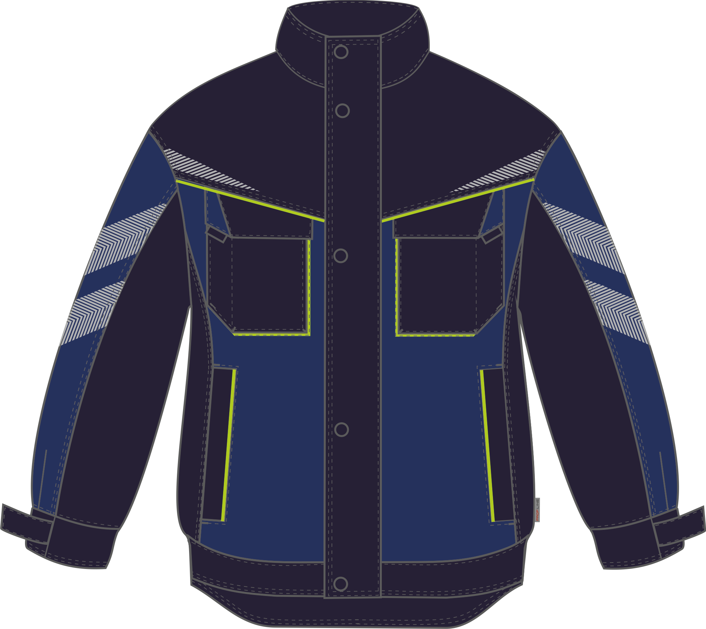

Рис. 1. Эскиз Куртка укороченная мужская PROFLINE SPECIALIST т.синий/васильковый, вид спереди.
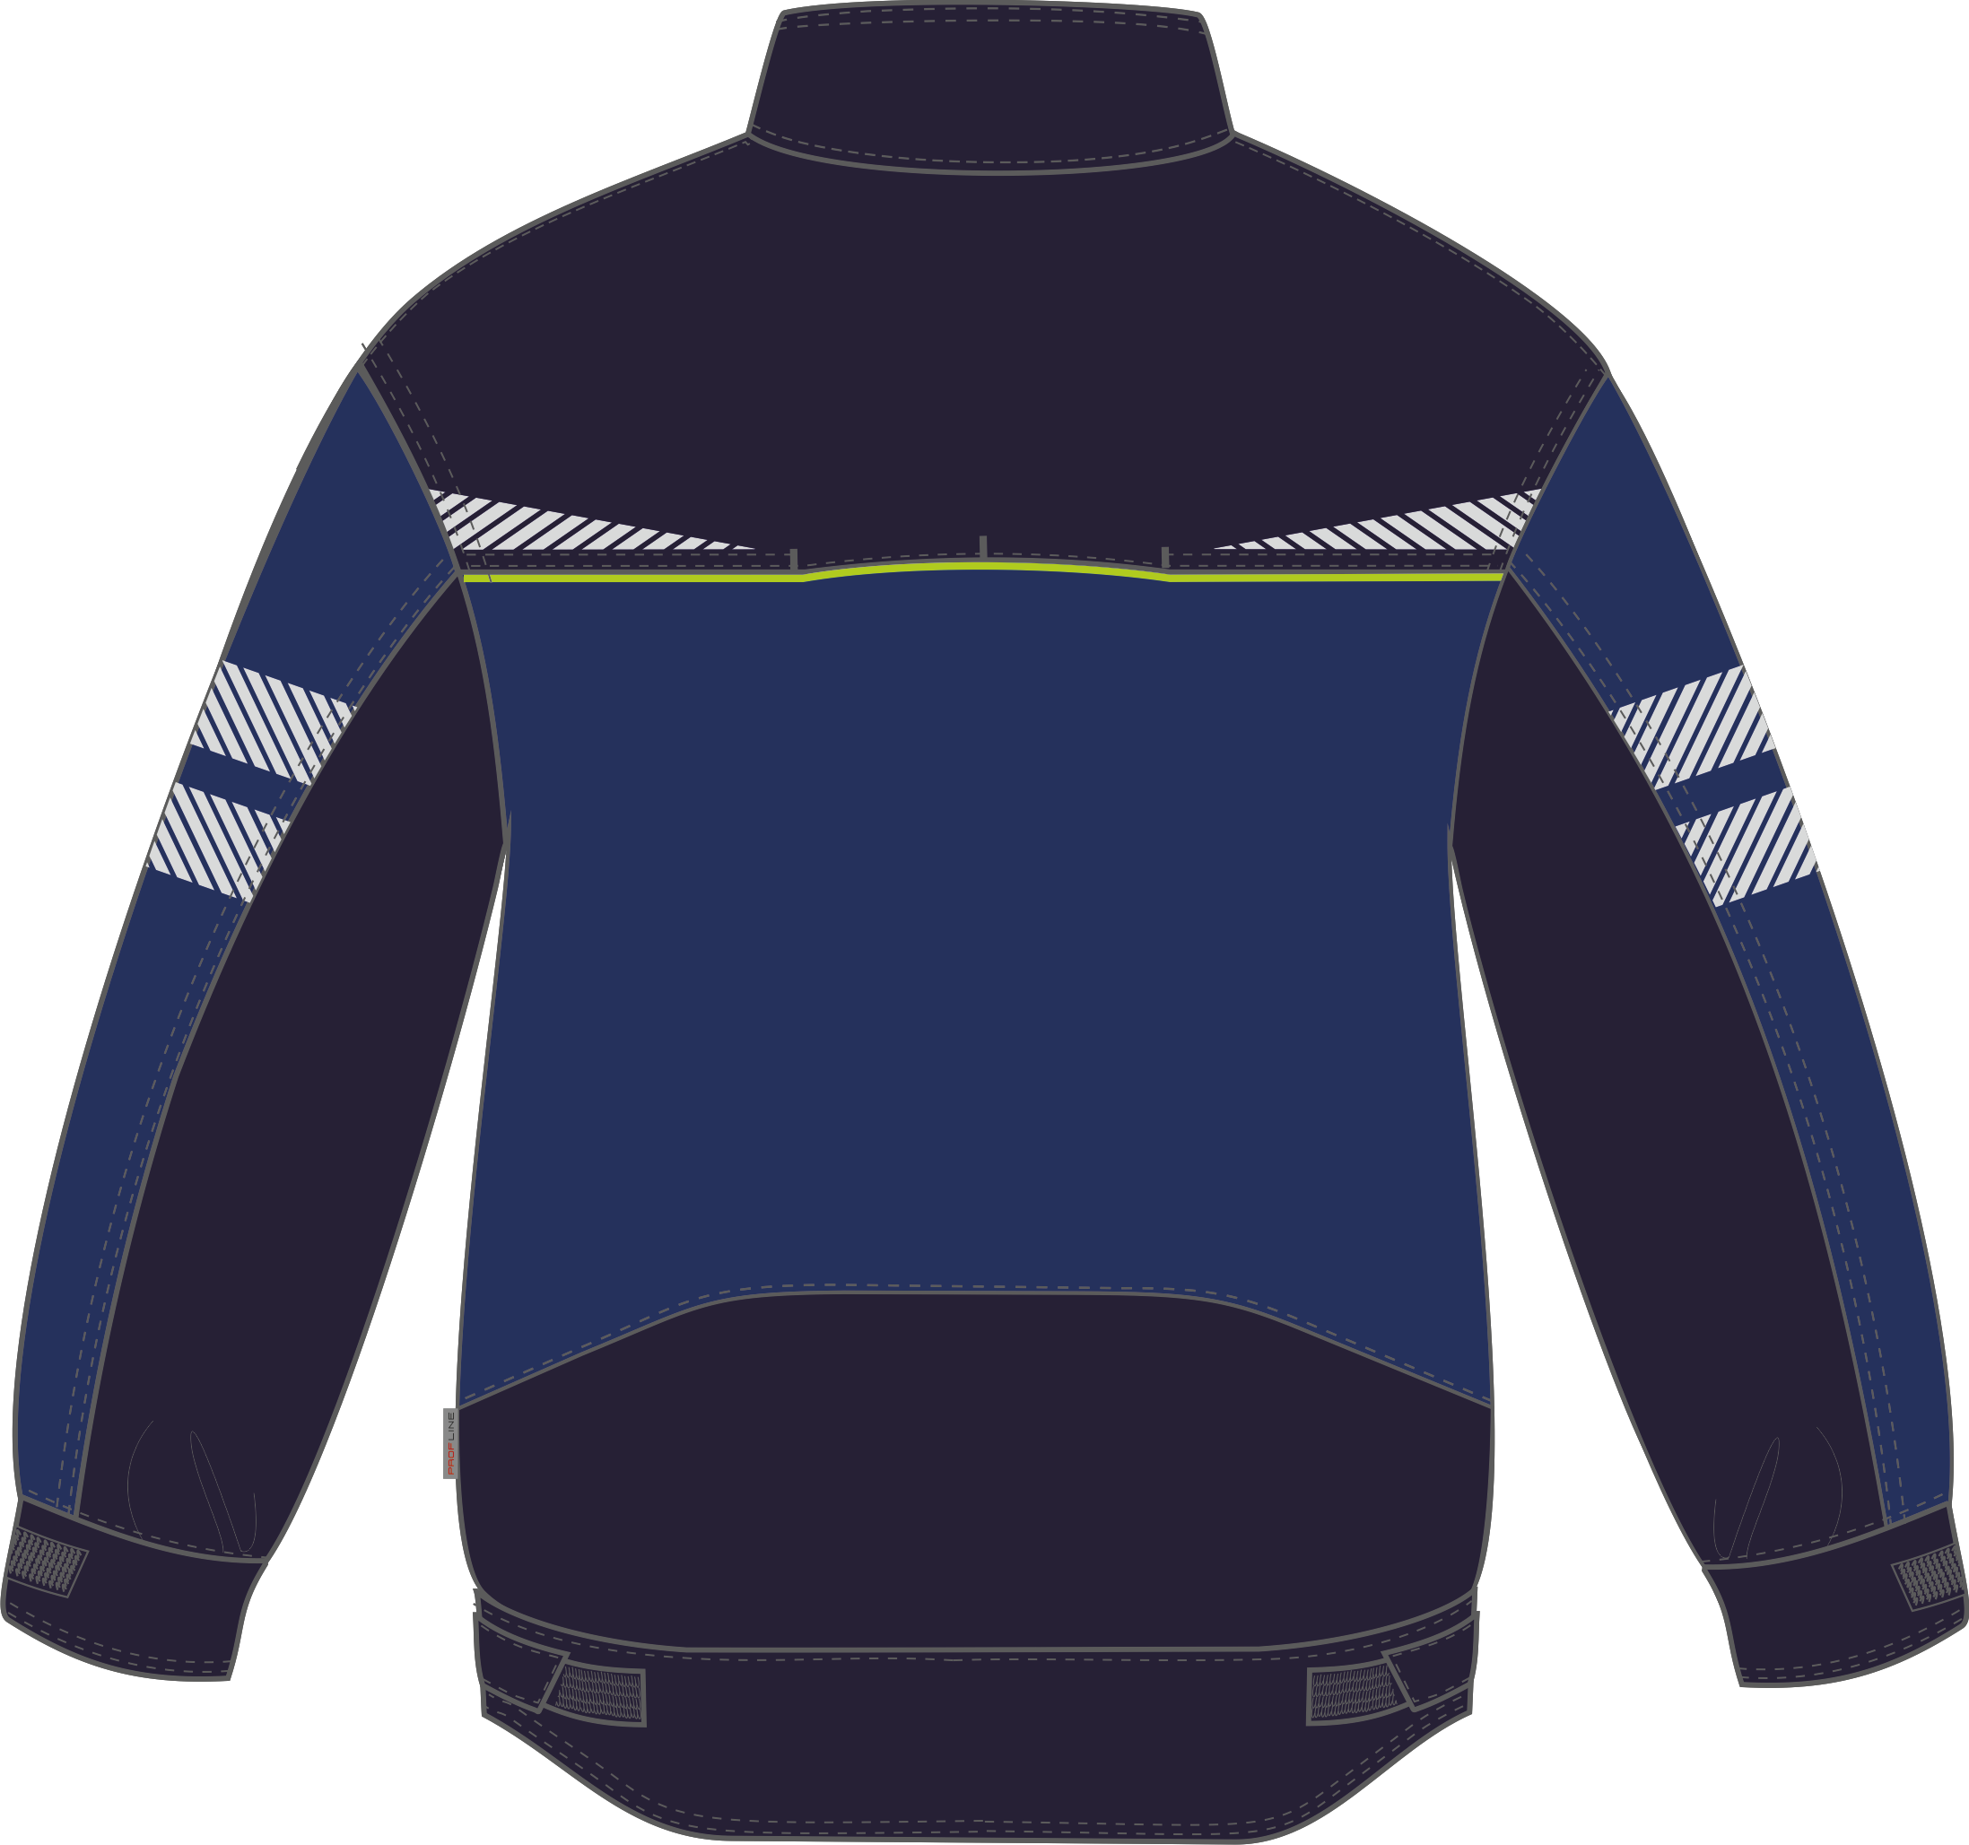

Рис. 2. Эскиз Куртка укороченная мужская PROFLINE SPECIALIST т.синий/васильковый, вид сзади.

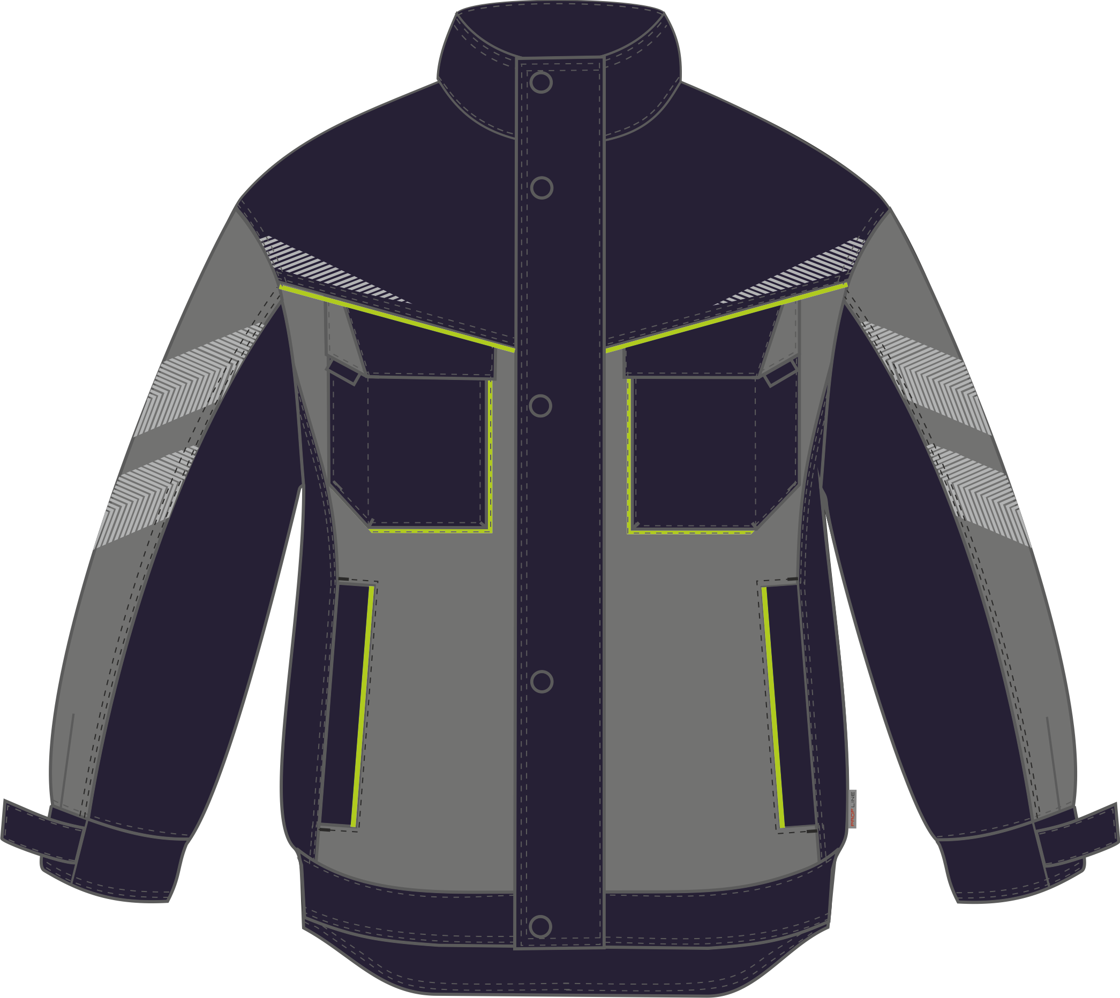

Рис. 3. Эскиз Куртка укороченная мужская PROFLINE SPECIALIST т.синий/серый, вид спереди.

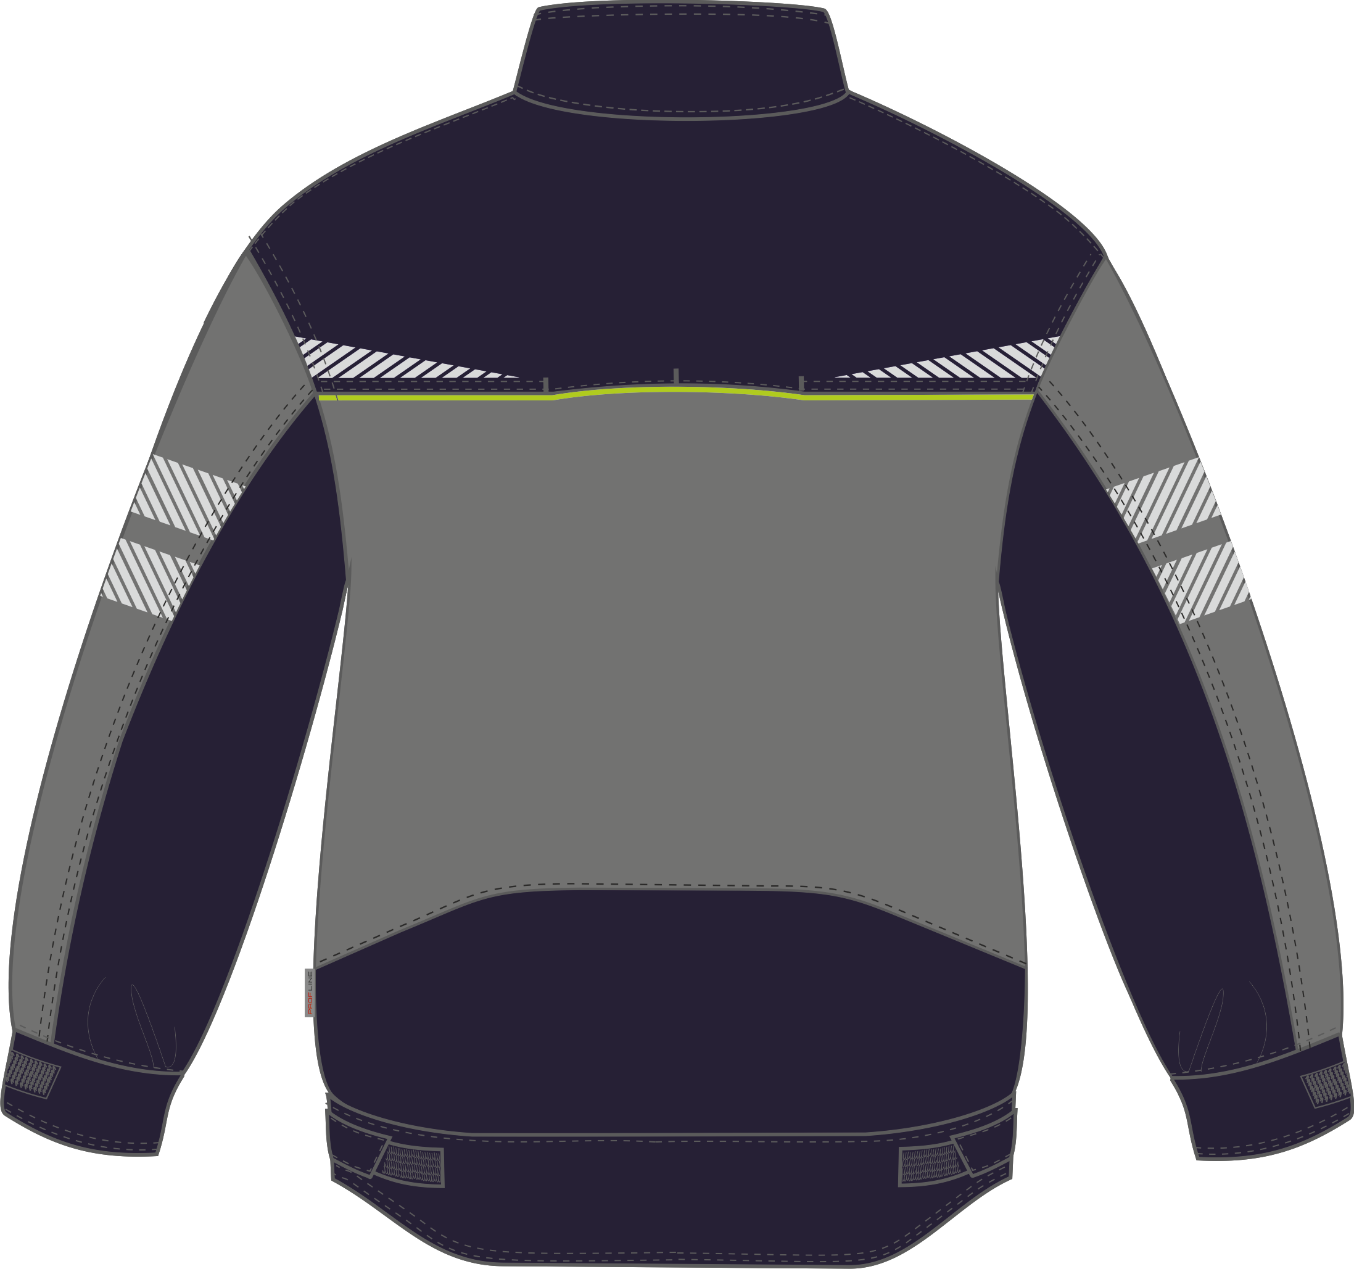
Рис. 4. Эскиз Куртка укороченная мужская PROFLINE SPECIALIST т.синий/серый, вид сзади.
Изготовление и раскрой (отклонения от нитей основы в тканях и допуски при раскрое) изделия, должны соответствовать требованиям настоящего технического описания, основам промышленных методов обработки специальной одежды и образцу, утверждённому в установленном порядке.
Изделия по размерам должны изготавливаться на типовые фигуры, в соответствии с классификацией: по обхвату груди 80-140, по росту 158-200 по ГОСТ 31399-2009 и настоящего технического описания.
Табл. 1.
Обхват груди типовой фигуры, см
80-84 | 88-92 | 96-100 | 104-108 | 112-116 | 120-124 | 128-132 | 136-140
Рост типовой фигуры, см
158-164 |  | 170-176 |  | 182-188 |  | 194-200

Описание внешнего вида модели
Куртка предназначена для защиты от общих производственных загрязнений и механических истираний, изготавливается в соответствии с ГОСТ 12.4.280-2014 «Одежда специальная для защиты от общих производственных загрязнений и механических воздействий. Общие технические требования.»
Куртка прямая, с центральной застёжкой «молния» и ветрозащитной планкой, застёгивающейся на пять кнопок. Низ куртки с втачными патами в области боковых швов пояса, фиксирующимися на ленту «контакт».
Полочки и спинка на кокетках, в шов притачивания которых вставляется контрастный кант. На кокетках у шва втачивания рукава наносится светоотражающая сегментированная термоклеевая лента в виде треугольника. Инструкция по нанесению расположена в Приложении 1.
Полочки с отрезными боковыми частями. Полочки с накладными верхними карманами с объемами по нижней и боковой стороне, направленной к борту, и нижними вертикальными боковыми карманами с «листочкой» в шве притачивания боковых частей. На изнаночной стороне левой полочки под верхним накладным карманом расположена этикетка ФИО. Карманы закрываются клапанами с отделкой, верхний срез которых уходит в шов притачивания кокеток. Клапаны застегиваются на две ленты «контакт». Под левым клапаном располагается петля из репсовой ленты для крепления бейджа. В срез обтачивания клапанов вставляется дополнительная пата шириной 25 мм и высотой 10 мм для удобства расстегивания. Внизу левого бокового шва вставляется этикетка тканая Profline (надпись должна читаться снизу вверх).
В шве притачивания «листочек» вертикальных карманов к полочкам проложен кант из контрастной ткани. С изнаночной стороны полочек располагаются дополнительные карманы из мешковины кармана в шве с горизонтальным входом.
Спинка на кокетке, фигурная по низу и состоит из трех горизонтальных деталей. Кокетка спинки притачивается к спинке таким образом, что в середине шва образуются сквозные вентиляционные отверстия (два отверстия ограничены декоративными закрепками, а два отверстия - внутренними закрепками).
Рукава втачные трехшовные. На центральной части рукава наносятся две наклонные полосы светоотражающей сегментированной термоклеевой ленты. Рукава заканчиваются притачной манжетой с патой, которая фиксируется при помощи ленты «контакт».
Воротник втачной стойка. По середине внутреннего воротника вставлена основная этикетка и вешалка из ткани верха.

